POROČILO KOMISIJE
Dejavnosti držav članic in Evropske agencije za zdravila v zvezi s farmakovigilanco
glede zdravil za uporabo v humani medicini
(2012–2014)

1. Uvod
V Evropski uniji (EU) so zdravila za humano uporabo pred odobritvijo bodisi na ravni držav članic bodisi na ravni EU predmet strogih testiranj in ocenjevanj njihove kakovosti, učinkovitosti in varnosti. Ko so enkrat dana na trg, so še naprej nadzorovana prek dejavnosti farmakoviligance.
Farmakovigilanca, kot jo opredeljuje Svetovna zdravstvena organizacija (SZO), pomeni „znanost in dejavnosti, povezane z odkrivanjem, ocenjevanjem, razumevanjem in preprečevanjem neželenih učinkov ali drugih težav v zvezi z zdravili“.
Nekateri stranski učinki ali „neželeni učinki“ se včasih pokažejo šele takrat, ko zdravilo dejansko uporablja veliko število ljudi. Zato je bistvenega pomena, da se varnost vseh zdravil spremlja prek njihove uporabe v zdravstvenih službah.
Pravni okvir farmakovigilance v EU za zdravila za uporabo v humani medicini je določen v Uredbi (ES) št. 726/2004 in Direktivi 2001/83/ES. Zakonodaja je bila spremenjena v letih 2010 in 2012.
Člen 29 Uredbe (ES) št. 726/2004 in člen 108b Direktive 2001/83/ES zahtevata, da Evropska agencija za zdravila (EMA) in države članice redno poročajo o izvajanju nalog v zvezi s farmakovigilanco.
To poročilo s priloženim delovnim dokumentom služb Komisije opisuje dejavnosti sistema povezovanja v mrežo in sodelovanja EU za spremljanje in nadzor varnosti zdravil humane medicine in se osredotoča na dejavnosti, ki potekajo od začetka izvajanja nove zakonodaje leta 2012 do konca leta 2014, vključuje pa tudi informacije o nekaterih nalogah in postopkih, ki so se začeli do julija 2015.

2. Tesno sodelovanje med evropskimi regulativnimi organi
Ključni dosežek nove zakonodaje na področju farmakovigilance je zagotavljanje, da se regulatorji na novo nastale ali nujne zdravstvene težave lahko odzovejo na pravočasen in učinkovit način. Za ta namen pristojni regulativni organi za zdravila v 31 državah Evropskega gospodarskega prostora (EGP), Evropske agencije za zdravila (EMA) in Evropske komisije tesno sodelujejo in delujejo v partnerstvu kot mreža za razpravo in hitrejše obravnavanje nastajajočih težav, ki so v interesu dostopa pacientov do varnih in učinkovitih zdravil. Sposobnost za hitro in učinkovito regulativno ukrepanje se je z zakonodajo izboljšala prek: ustanovitve Odbora za oceno tveganja na področju farmakovigilance, krepitve Skupine za usklajevanje za postopek z medsebojnim priznavanjem in decentralizirani postopek - zdravila za uporabo v humani medicini in uvedbe novih postopkov za hitro sprejemanje odločitev, kadar obstaja tveganje za javno zdravje.

2.1. Vloga držav članic
Posamezne države članice EGP podpirajo celotni sistem farmakovigilance. Zagotavljajo velik delež sredstev in znanja za ocenjevanje znakov možnih stranskih učinkov in prevzemajo vodilno vlogo pri ocenjevanju in analiziranju podatkov, ko je varnostno vprašanje ocenjeno na evropski ravni. Vzdržujejo inšpektorate, ki zagotavljajo, da so zdravila, ki se tržijo v EU, ustrezno izdelana in so primerne kakovosti, ter da industrijski sistemi farmakovigilance delujejo, kot bi morali.
Zakonodaja organu, ki zastopa nacionalne regulativne organe EGP, tj. Skupini za usklajevanje za postopek z medsebojnim priznavanjem in decentralizirani postopek - zdravila za uporabo v humani medicini (CMD(h)), podeljuje mandat, ki ji omogoča vodilno vlogo pri sprejemanju odločitev, ko ne gre za centralno odobrena zdravila.

2.2. Vloga Evropske agencije za zdravila
EMA ima osrednjo vlogo v sistemu EU – skrbi za usklajevanje svojih dejavnosti ter zagotavlja tehnično, regulativno in znanstveno podporo držav članic in industrije.
Novi znanstveni odbor, imenovan Odbor za ocenjevanje tveganja na področju farmakovigilance (PRAC), je bil ustanovljen julija 2012. Njegov mandat zajema vse vidike obvladovanja tveganja zdravil za uporabo v humani medicini. Člani odbora PRAC so strokovnjaki na področju farmakovigilance in regulativnih postopkov iz držav članic EU ter znanstveni strokovnjaki in predstavniki zdravstvenih delavcev ter organizacij pacientov, ki jih imenuje Evropska komisija. Slika 1 v Prilogi prikazuje relativno pogostost glavnih dejavnosti v zvezi s farmakovigilanco na dnevnem redu odbora PRAC med julijem 2012 in decembrom 2014.

2.3. Vloga Komisije
Evropska komisija je pristojni organ za centralno odobrena zdravila in oskrbuje pravni organ, ki je podlaga za sistem farmakovigilance v EU.

3. Glavne naloge in dejavnosti v zvezi s farmakovigilanco
Celoten postopek farmakovigilance – od sistemov za spremljanje in odkrivanje morebitnih škodljivih učinkov do regulativnih ukrepov za ublažitev tveganj – je dobro usklajen po vsem regulativnem omrežju, farmacevtski industriji in zdravstvenih sistemih. Sistem sprejema obsežen nabor prispevkov, vključno s prispevki regulativnih organov izven EU, akademskih krogov, zdravstvenih delavcev in pacientov.
Postopek farmakovigilance je mogoče razčleniti na naslednje ključne naloge:
- Načrtovanje obvladovanja tveganja – ocenjevanje tveganj vsakega novega zdravila in razvijanje načrtov za zbiranje podatkov in zmanjševanje teh tveganj. Odbor PRAC je od julija do decembra 2012 pregledal 48 načrtov za obvladovanje tveganj, 637 leta 2013 in 597 leta 2014. Države članice so skupaj prejele približno 3 500 (leta 2012), 7 500 (leta 2013) in 9 000 (leta 2014) načrtov za obvladovanje tveganj za nacionalno odobrena zdravila.
- Zbiranje in upravljanje poročil o primerih morebitnih stranskih učinkov (neželeni učinki zdravila). Slika 2 v Prilogi prikazuje poročila o resnih neželenih dogodkih med letoma 2011 in 2014.
- Zaznavanje in upravljanje znakov – analiziranje poročil o domnevnih neželenih učinkih za prepoznavanje znakov. Odbor PRAC je med septembrom 2012 in decembrom 2014 ocenil približno 193 edinstvenih znakov. Slika 3 v Prilogi prikazuje število razprav v odboru PRAC v zvezi z novimi znaki ali nadaljnjimi razpravami, slika 4 pa ponazarja pregled regulativnega ukrepa po oceni znakov.
- Redno spremljanje razmerja med tveganji in koristmi zdravil prek rednih posodobljenih poročil o varnosti zdravila ter vzdrževanje seznama (seznam EURD) razporedov za predložitev redno posodobljenih poročil o varnosti zdravila. Odbor PRAC je med julijem in decembrom 2012 pregledal 20 redno posodobljenih poročil o varnosti zdravila, 436 leta 2013 in 471 leta 2014. Slika 5 v Prilogi prikazuje pregled regulativnih ukrepov na podlagi ocene rednega posodobljenega poročila o varnosti zdravila. Poleg tega je število redno posodobljenih poročil o varnosti zdravila, predloženih nacionalnim pristojnim organom v državah članicah izključno z namenom nacionalnega ocenjevanja, znašalo približno 5 000 leta 2012, 3 500 leta 2013 in 3 000 leta 2014, z dodatnimi 62, 151 in 116 postopki za delitev dela v zvezi z redno posodobljenimi poročili o varnosti zdravila, ki so bili v istih obdobjih opravljeni samo za nacionalno odobrena zdravila.
- Napotitve – vseevropski pregledi pomembnih vprašanj glede varnosti ter razmerja med tveganji in koristmi. Med julijem 2012 in decembrom 2014 je bilo na odbor PRAC poslanih 31 varnostnih napotitev. Devet od teh napotitev je vključevalo centralno odobrena zdravila, preostanek pa se je ukvarjal samo z nacionalno odobrenimi zdravili (glej sliko 6 v Prilogi). Skupina za usklajevanje za postopek z medsebojnim priznavanjem in decentralizirani postopek - zdravila za uporabo v humani medicini je razpravljala tudi o nekaj dodatnih pomislekih na nacionalni ravni, da bi se odločila o tem, ali je potrebna ocena na ravni EU, vendar napotitev na koncu ni bila izvedena. Tovrstne razprave v okviru Skupine za usklajevanje za postopek z medsebojnim priznavanjem in decentralizirani postopek - zdravila za uporabo v humani medicini so se v letu 2013 odvijale na 2 sejah, v letu 2014 pa na 6.
- Upravljanje informacij o proizvodih, za katere je potrebno dodatno spremljanje, in o proizvodih, ki so bili umaknjeni. Konec leta 2014 je seznam zdravil pod dodatnim nadzorom vključeval 193 centralno odobrenih zdravil in 8 snovi v 1 269 proizvodih, odobrenih na nacionalni ravni. EMA je v letu 2014 prejela 132 priglasitev umika proizvodov.
- Ocenjevanje in usklajevanje študij po trženju s študijami varnosti in študijami učinkovitosti, opravljenimi po pridobitvi dovoljenja za promet. Med julijem 2012 in decembrom 2014 je odbor PRAC pregledal protokole za 38 uvedenih neintervencijskih študij varnosti zdravila po pridobitvi dovoljenja za promet. Države članice so ocenile dodatnih 17 protokolov uvedenih neintervencijskih študij varnosti zdravila po pridobitvi dovoljenja za promet za nacionalno odobrena zdravila.
- Izvajanje pregledov za zagotovitev, da so sistemi farmakovigilance gospodarskih družb skladni z dobro prakso na področju farmakovigilance. Leta 2012 je bilo opravljenih 207 pregledov , leta 2013 195 pregledov in leta 2014 167 pregledov, za centralno odobrena zdravila pa 26, 37 oziroma 48 pregledov.
- Komuniciranje o vprašanjih varnosti ter interakcija in sodelovanje z zadevnimi interesnimi skupinami. V zvezi z zadevnimi vprašanji so objavljeni dnevni redi, glavne ugotovitve in zapisniki srečanj odbora PRAC, poleg tega pa tudi obvestila v zvezi z javno varnostjo. V drugi polovici leta 2012 je bilo objavljenih 14 obvestil v zvezi z javno varnostjo, 78 leta 2013 in 57 leta 2014.
- Razvoj sistemov in smernic ter spodbujanje raziskav za obravnavanje vrzeli v znanju.
- Spremljanje učinkovitosti sistema, vključno s skladnostjo s pravnimi obveznostmi in standardi.
- Usposabljanje in krepitev zmogljivosti.

4. Izboljšanje sistemov in storitev
K vlogi agencije EMA spada tudi zagotavljanje nekaterih sistemov in storitev, potrebnih za delovanje omrežja farmakovigilance. Nova zakonodaja zahteva razvoj nekaterih novih sistemov in storitev ter izboljšanje in poenostavitev drugih. Države članice in ključne interesne skupine, vključno s farmacevtsko industrijo, so pomemben prispevek k oblikovanju in razvoju teh sistemov. V njihov razvoj je vključena:
- Baza podatkov iz člena 57 vseh odobrenih zdravil (tako na centralni kot na nacionalni ravni) v EU s podatki o več kot 580 000 zdravili skoraj 4 300 imetnikov dovoljenj za promet.
- Storitev za spremljanje literature – EMA mora spremljati izbrano medicinsko literaturo glede poročil o domnevnih neželenih učinkih nekaterih aktivnih snovi in jih vnesti v podatkovno zbirko EudraVigilance kot poročila o varnosti za posamezne primere. Storitev je začela delovati junija 2015.
- Zbirka redno posodobljenih poročil o varnosti zdravila (PSUR) je bila pripravljena in objavljena med obdobjem poročanja in leta 2015 uspešno prestala revizijo funkcionalnosti.
- Zakonodaja zahteva krepitev podatkovne zbirke EudraVigilance za podporo poenostavljenega poročanja, lažjega iskanja, analiziranja ter spremljanja funkcij, in izboljšane kakovosti podatkov. Napredek je bil dosežen v zvezi z izboljšavami v poročevalnem obdobju, vključno z objavo spletišča neželenih učinkov zdravil in podpore aktivnosti zaznavanja znakov. Končna revizija posodobljenega sistema naj bi bila zaključena v začetku leta 2018.

5. Sodelovanje in usklajevanje
Komisija in EMA poleg usklajevanja mreže več kot 30 pristojnih nacionalnih organov tesno sodelujeta z drugimi mednarodnimi regulatorji prek bilateralnih sporazumov in multilateralnih forumov, kot je Združenje mednarodnega sveta za usklajevanje tehničnih zahtev glede zdravil za uporabo v humani medicini (ICH) za spodbujanje skupnih pristopov in standardiziranih zahtev za odobritev zdravil.
Dobra farmakovigilanca temelji na sodelovanju med interesnimi skupinami, kar podpira tudi zakonodaja. Prispevek bolnikov in zdravstvenih delavcev je v postopku odobritve zdravil in farmakovigilance ključnega pomena. To je zagotovljeno prek predstavnikov civilne družbe, ki so člani odbora PRAC, s katerimi so opravljena posebna posvetovanja za nekatere vrste napotitev.

6. Nadaljevanje in prihodnji razvoj omrežja
V obdobju med in po izvajanju poročila se mreža za farmakovigilanco osredotoča na usposabljanje za razvijanje razumevanja farmakovigilance in regulativne znanosti, da bi omogočili širjenje najboljših praks, izboljšali učinkovitost in uspešnost postopkov ter okrepili zmogljivosti.
Države članice in EMA za osebje regulativnih organov in zadevne interesne skupine nudijo obsežno usposabljanje. Učinkovitost in uspešnost postopkov farmakovigilance se je izboljšala. Začelo se je izvajanje projektov za izboljšanje znanosti in prakse na področju farmakovigilance, vključno s skupnim ukrepom krepitve sodelovanja za izvajanje farmakovigilance v Evropi (SCOPE), evropsko mrežo centrov za farmakoepidemiologijo in farmakovigilanco (ENCePP) ter projektom PROTECT. Rezultati teh pobud že predstavljajo nadaljnji razvoj postopka in posodobitve smernic.

7. Sklepi
Evropska mreža za farmakovigilanco je primer uspešnega sodelovanja na evropski ravni v korist državljanom EU. Mrežni sistem udeležencem omogoča izmenjavo najboljšega razpoložljivega strokovnega znanja in dokazov ter usklajevanje regulativnih ukrepov, zaradi česar so rezultati na splošno učinkovitejši in bolj dosledni. Regulativna orodja, ki so na voljo v okviru revidirane zakonodaje, vključno z načrti za obvladovanje tveganj, študijami po pridobitvi dovoljenja za promet, zaznavanjem in upravljanjem znakov na ravni EU, oceno redno posodobljenih poročil o varnosti zdravila ter pregledi zdravil prek napotitev, so vse bolj proaktiven pristop k varnosti zdravil, ki je dopolnjen z izboljšanjem regulativnih ukrepov in obveščanja v primeru, da so ugotovljeni varnostni zadržki.
Sistem deluje z visoko stopnjo preglednosti, ki je potrebna za vzpostavitev zaupanja družbe, ki ji služi. Vzpostavljeni so bili mehanizmi, ki zagotavljajo, da državljane EU pravočasno dosežejo natančne informacije v zvezi z varnostjo. V sistem je vgrajeno sodelovanje ključnih interesnih skupin, kot so pacienti in zdravstveni delavci, vključno s poročanjem pacientov o domnevnih neželenih učinkih. V prihodnosti je predvidena poglobitev sodelovanja, kar zajema tudi organizacijo javnih obravnav ključnih varnostnih vprašanj.
Delo se nadaljuje tudi na področju infrastrukture, potrebne za podporo nadaljnjega razvoja sistema ter za poenostavitev in izboljšanje obstoječih postopkov, kadar je to mogoče, da se zmanjša regulativno breme za vse interesne skupine. Z zagotavljanjem storitev spremljanja medicinske literature, novega sistema EudraVigilance, zbirke redno posodobljenega poročila o varnosti zdravila in polne uporabe baze podatkov EU o zdravilih iz člena 57 , se bo povečala učinkovitost in zagotovila poenostavitev za interesne skupine. Nadaljujejo se prizadevanja za dokončanje razvijanja in izvajanja drugih sistemov, kot sta npr. centralno poročanje o neželenih učinkih prek podatkovne zbirke EudraVigilance. K nadaljnjim izboljšavam bodo pripomogle tudi tekoče raziskave na področju regulativnih znanosti, kot so raziskave, ki jih financira EU v sklopu okvirnih programov za raziskave.

Kratice
ADR | neželeni učinek zdravila
CHMP | Odbor za zdravila za uporabo v humani medicini
CMD(h) | Skupina za usklajevanje za postopek z medsebojnim priznavanjem in decentralizirani postopek - zdravila za uporabo v humani medicini
EGP | Evropski gospodarski prostor
EMA | Evropska agencija za zdravila
EU | Evropska unija
EURD | seznam referenčnih datumov Evropske unije in pogostost predložitve rednih posodobljenih poročil o varnosti zdravila
ICSR | poročila o varnosti za posamezne primere
PASS | študija o varnosti zdravila po pridobitvi dovoljenja za promet
PRAC | Odbor za ocenjevanje tveganja na področju farmakovigilance
PSUR | redno posodobljena poročila o varnosti zdravila
RMP | načrti za obvladovanje tveganj

PRILOGA – slike in tabele
Slika 1: Število postavk na dnevnem redu odbora PRAC: julij–december 2012, januar–december 2013 in januar–december 2014
Slika 2 Poročanje o poročilih o varnosti za posamezne primere v podatkovno zbirko EudraVigilance iz držav Evropskega gospodarskega prostora ali držav, ki niso del Evropskega gospodarskega prostora v obdobju 2011–2014
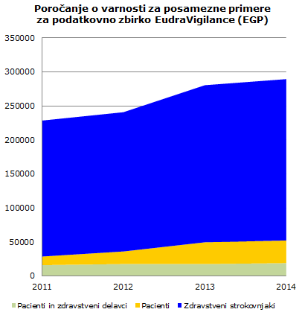
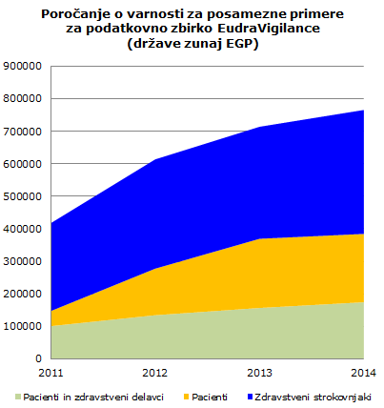

HCPs – zdravstveni delavci

Slika 3: Začetno in nadaljnje število razprav v zvezi z znaki v odboru PRAC od septembra 2012 do decembra 2014
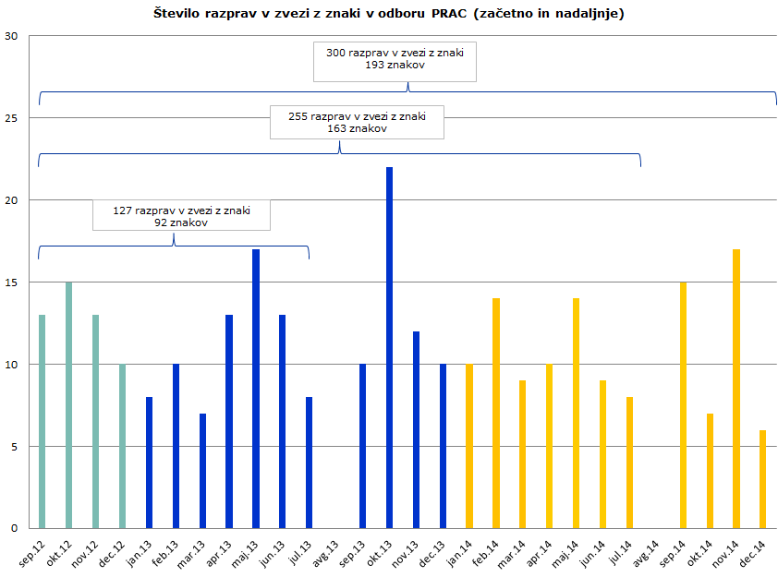
Slika 4: Vrsta regulativnega ukrepa, ki sledi oceni znakov odbora PRAC od septembra 2012 do decembra 2014
Slika 5: Ocena rezultatov rednega posodobljenega poročila o varnosti zdravila, ki jo je odbor PRAC izvajal od septembra 2012 do decembra 2014
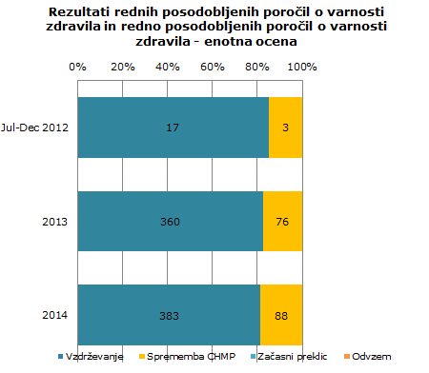
PSUSA – redno posodobljeno poročilo o varnosti zdravila – enotna ocena
Slika 6: Napotitve v zvezi s farmakovigilanco, ki so se začele v letih 2012, 2013 in 2014
Postopek | Člen | Začetek | Rezultat
2012
Kodein | 31 | oktober 2012 | V
Diklofenak | 31 | oktober 2012 | V
SABA (kratko delujoči beta-agonisti) | 31 | november 2012 | V,R
Raztopine hidroksietil škroba | 31 | november 2012 | V
Almitrin | 31 | november 2012 | R
Diacerein | 31 | november 2012 | V
2013
Tredaptive, Trevaclyn, Pelzont (nikotinska kislina/laropiprant) | 20 | januar 2013 | S
Tetrazepam | 107i | januar 2013 | S
Ciproteron, etinilestradiol – DIANE 35 in druga zdravila, ki vsebujejo ciproteron acetat 2 mg in etinilestradiol 35 mikrogramov | 107i | februar 2013 | V
Kombinirana hormonska kontracepcijska sredstva | 31 | februar 2013 | V
Flupirtin | 107i | marec 2013 | V
Domperidon | 31 | marec 2013 | V,R
Nikotinska kislina in sorodne snovi – acipimoks, ksantinol nikotinat | 31 | marec 2013 | V
Kogenate Bayer/Helixate NexGen (oktokog alfa) | 20 | marec 2013 | V
Učinkovine z delovanjem na renin-angiotenzinski sistem | 31 | maj 2013 | V
Protelos/Osseor (stroncijev ranelat) | 20 | maj 2013 | V
NUMETA G13%E, NUMETA G16%E, emulzija za infundiranje in povezana imena (glukoza, lipidi, aminokisline in elektroliti) | 107i | junij 2013 | V,S
Zdravila, ki vsebujejo zolpidem | 31 | julij 2013 | V
Zdravila, ki vsebujejo hidroksietil škrob | 107i | julij 2013 | V
Zdravila, ki vsebujejo bromokriptin | 31 | september 2013 | V
Valproatu sorodne snovi | 31 | oktober 2013 | V
Iclusig (ponatinib) | 20 | december 2013 | V

2014
Testosteron | 31 | april 2014 | V
Kodein proti kašlju za uporabo pri pediatrični populaciji | 31 | april 2014 | V,R
Ambroksol/bromheksin | 31 | april 2014 | V
Metadon | 107i | april 2014 | V,S
Hidroksizin | 31 | maj 2014 | V
Corlentor in Procoralan (ivabradin) | 20 | maj 2014 | V
ibuprofen in deksibuprofen | 31 | junij 2014 | V
Legenda:
Napotitve iz člena 20 – zadevajo le centralno odobrena zdravila
Napotitve iz člena 107 – nujne napotitve v interesu Unije
Napotitve iz člena 31 – napotitve v interesu Unije

V – sprememba dovoljenja za promet z zdravilom
R – odvzem dovoljenja za promet z zdravilom
S – začasni preklic dovoljenja za promet z zdravilom

Uredba (ES) št. 726/2004 Evropskega parlamenta in Sveta z dne 31. marca 2004 o postopkih Skupnosti za pridobitev dovoljenja za promet in nadzor zdravil za humano in veterinarsko uporabo ter o ustanovitvi Evropske agencije za zdravila, UL L 136, 30.4.2004, str. 1.
Direktiva 2001/83/ES Evropskega parlamenta in Sveta z dne 6. novembra 2001 o zakoniku Skupnosti o zdravilih za uporabo v humani medicini, UL L 311, 28.11.2001, str. 67.
Uredba (EU) št. 1235/2010 Evropskega parlamenta in Sveta z dne 15. decembra 2010 o spremembah Uredbe (ES) št. 726/2004 o postopkih Skupnosti za pridobitev dovoljenja za promet in nadzor zdravil za humano in veterinarsko uporabo ter o ustanovitvi Evropske agencije za zdravila in Uredbe (ES) št. 1394/2007 o zdravilih za napredno zdravljenje, glede farmakovigilance zdravil za uporabo v humani medicini, UL L 348, 31.12.2010, str. 1, ter Direktiva 2010/84/EU Evropskega parlamenta in Sveta z dne 15. decembra 2010 o spremembah Direktive 2001/83/ES o zakoniku Skupnosti o zdravilih za uporabo v humani medicini, glede farmakovigilance, UL L 348, 31.12.2010, str. 74.
Uredba (EU) št. 1027/2012 Evropskega parlamenta in Sveta z dne 25. oktobra 2012 o spremembi Uredbe (ES) št. 726/2004, kar zadeva farmakovigilanco, UL L 316, 14.11.2012, str. 38, in Direktiva 2012/26/EU Evropskega parlamenta in Sveta z dne 25. oktobra 2012 o spremembi Direktive 2001/83/ES, kar zadeva farmakovigilanco, UL L 299, 27.10.2012, str. 1.
SWD (2016) 284 final.
Evropska agencija za zdravila, evropski regulativni sistem za zdravila in Evropska agencija za zdravila, EMA/437313/2014.
Dodatne informacije o vlogi in dejavnostih CMD(h) so na voljo na spletni strani: http://www.hma.eu/cmdh.html.
Člen 57(1)(l) Uredbe (ES) št. 726/2004.
Več informacij o podatkovni zbirki EudraVigilance so na voljo v letnem poročilu, predvidenem v členu 24(2) Uredbe (ES) št. 726/2004 (http://www.ema.europa.eu/docs/en_GB/document_library/Report/2016/03/WC500203705.pdf).
Farmakoepidemiološke raziskave o rezultatih zdravljenja Evropskega konzorcija, projekta pobude za inovativna zdravila z javno-zasebnim financiranjem.

